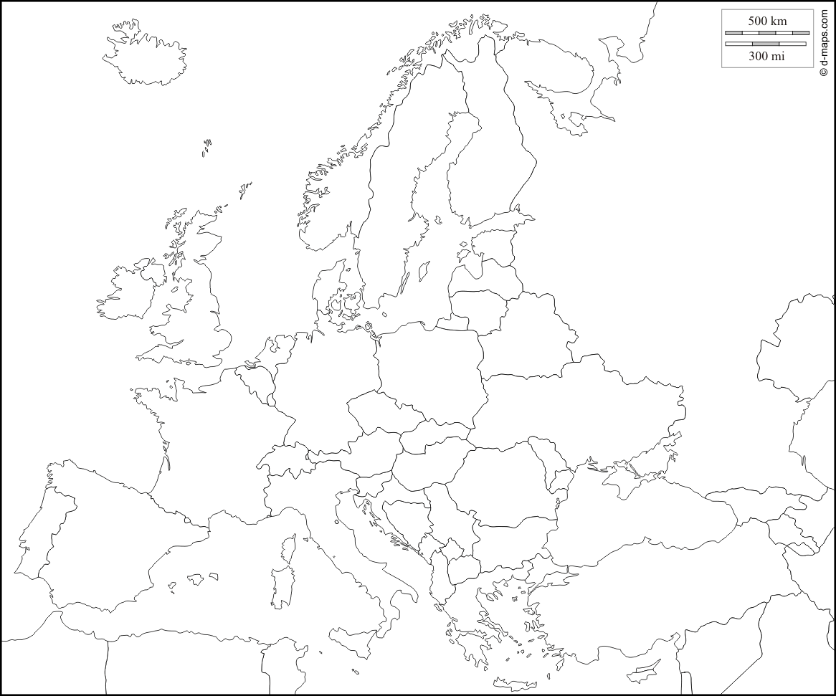

**Odkud pochází potraviny, které jíme?**

Vybarvi stát a vepiš do něj potraviny, které jsi dnes zkonzumoval. V jednom státě jich může být několik.

Pokud potravina není z Evropy, napiš ji vně mapy.